

MANUAL DE CONSULTA AO ACERVO

Biblioteca Faculdade Enau

Esse breve manual tem o objetivo de apresentar como é feito uma consulta ao acervo físico da Biblioteca da Faculdade Enau, através do Sistema Sophia.

1º Acesse o Site da Faculdade Enau (faculdadeenau.com.br) e escolha a opção “Biblioteca”, clique no rostinho coloque seu RA e CPF, para que possa ter acesso, das funções de reserva e renovação.

2º A home da biblioteca vai aparecer com algumas informações. Clique em “pesquisar para que encontre o seu livro”.

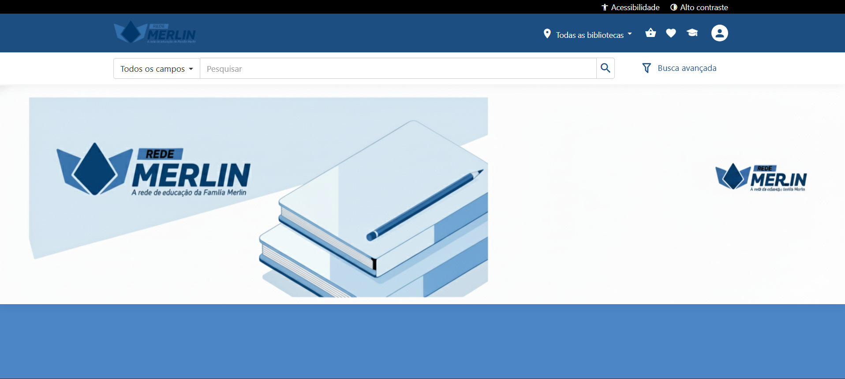

3º Clique na barra de pesquisa, pode ser por título, autor ou assunto para ver se o livro se encontra na Biblioteca”.

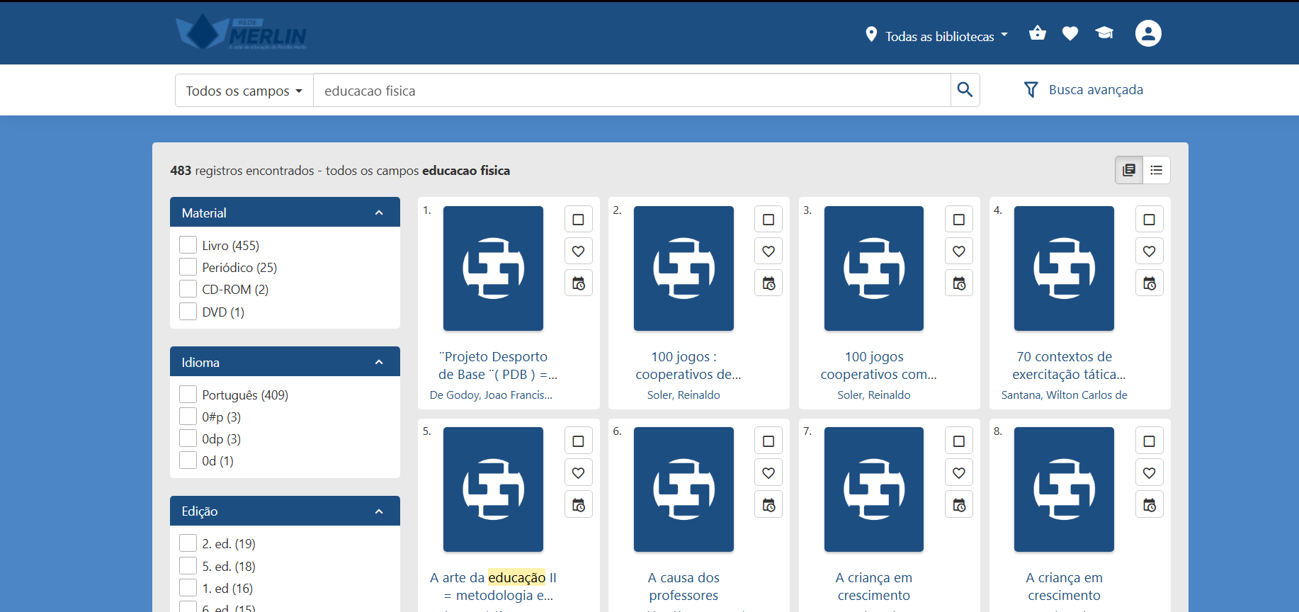
4º O sistema vai recuperar todos os títulos que correspondem a sua consulta. Se achar um que atende suas necessidades e quiser facilitar seu empréstimo, você pode anotar o “número de chamada” ou título e autor e apresentar no balcão de atendimento.

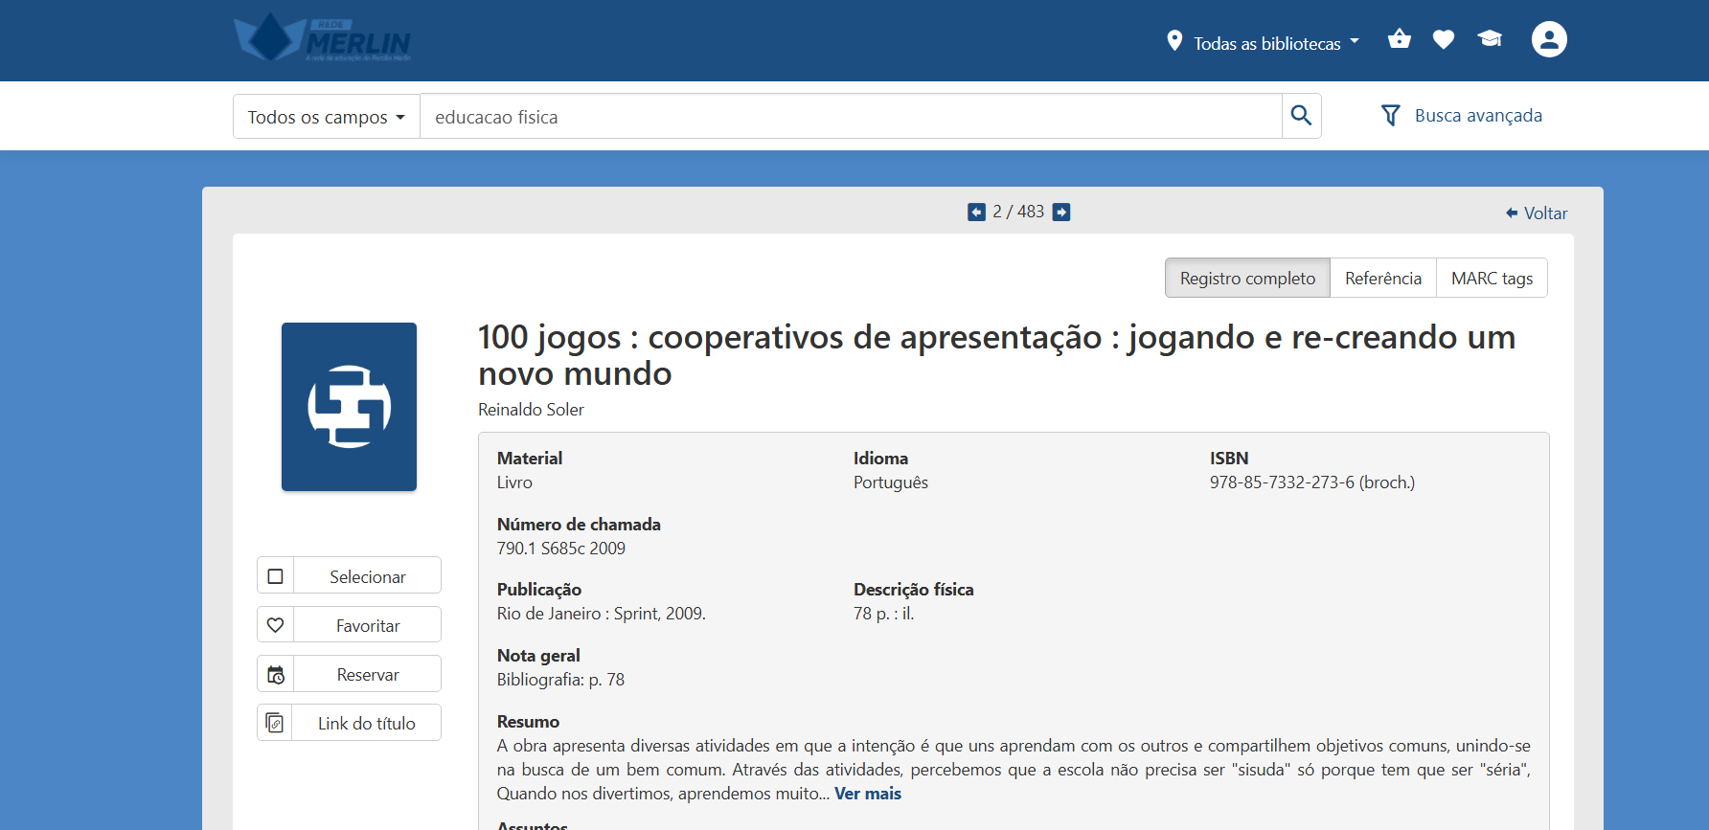

5º Quando o livro já tiver emprestado, vá em emprestimo, e caso queira ficar mais uma semana com o livro, clique em renovação.

